Федеральное агентство по образованию Российской Федерации
Государственное образовательное учреждение
высшего профессионального образования
Нижегородский государственный университет им. Н.И. Лобачевского

Институт информационных технологий математики и механики

Отчёт по лабораторной работе

Структуры хранения матриц специального вида

Выполнила:
студентка ф-та ИТММ гр. 381706-2

Гаврюшова В.А.

Проверил:

ассистент каф. МОСТ, ИИТММ
Лебедев И.Г.

Нижний Новгород
2018 г.
Содержание
Введение 3
Постановка задачи 4
Руководство пользователя 5
Руководство программиста 6
Описание структуры программы 6
Описание структур данных 6
Эксперименты 8
Заключение 9
Литература 10
Приложения 11
Приложение 1 11
Приложение 2 11
Приложение 3 17
Приложение 4 20

Введение

Мы живем в мире, где везде используются матрицы : от таблиц Exel до применения их в науке. Матрицы широко применяются в математике для компактной записи систем линейных алгебраических или дифференциальных уравнений. В этом случае количество строк матрицы соответствует числу уравнений, а количество столбцов — количеству неизвестных. В результате решение систем линейных уравнений сводится к операциям над матрицами.
Ма́трица — математический объект, записываемый в виде прямоугольной таблицы элементов кольца или поля (например, целых, действительных или комплексных чисел), которая представляет собой совокупность строк и столбцов, на пересечении которых находятся её элементы. Однако в таком представлении имеет место быть только двухмерная матрица, в действительности же матрица может иметь сколь угодно большое количество индексов. Если двухмерную матрицу мы можем представить в виде таблицы, трёхмерную – в виде куба с «ячейками», то n-мерную матрицу легче воспринимать как файловую систему, каждый элемент которой хранит данные.
При рассмотрении двухмерных матриц стоит упомянуть не только о матрицах общего вида, но и о треугольных, хранение которых подразумевает создание собственных способов хранения, чему и посвящена данная лабораторная работа.

Постановка задачи
Основная задача заключается в реализации классов «Вектор» и «Матрица», создания методов работы с элементами этих классов и перегрузка операций.
В рамках данной работы будут разработаны программы, поддерживающие хранение матриц специального (верхнетреугольного) вида и выполняющие над ними следующие основные операции:
- сложение/вычитание;
- умножение;
- копирование;
- сравнение.
Программные средства содержат:
- класс Вектор;
- класс Матрица;
- тестовое приложение, позволяющее задавать матрицы и осуществлять основные операции над ними.
Пример представления такой матрицы:
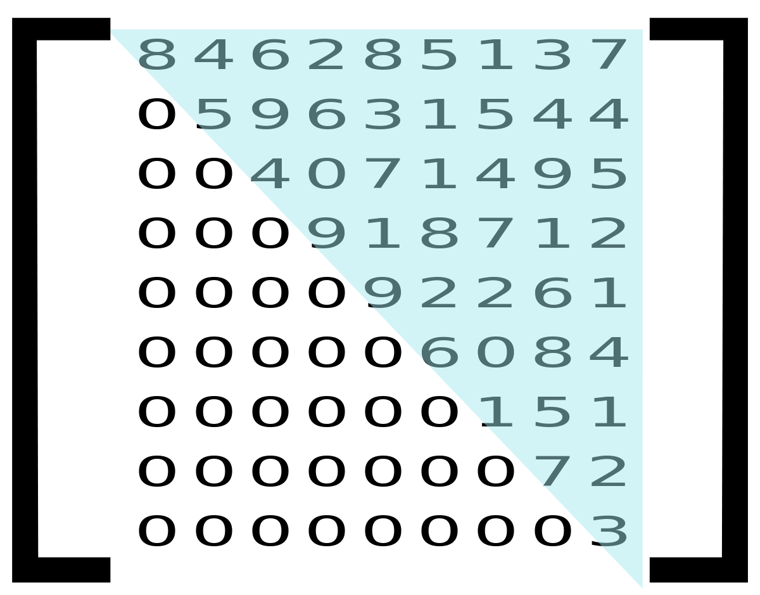

Чтобы обратиться к элементу матрицы, нужно использовать индекс ячейки, в которой лежит наше значение. В частности к элементу двухмерной матрицы Arr нужно обращаться следующим образом: Arr[i][j], где i – номер строки, а j – номер соответствующего столбца.

Обращение к верхнетреугольной матрице подразумевает другую индексацию, нежели обычная матрица. Отличие заключается в том, что каждая новая строка начинается не с нулевого индекса (в обычном табличном представлении), а по мере увеличения столбцов увеличивается также индекс начала строки.

Грубо говоря это выглядит так:
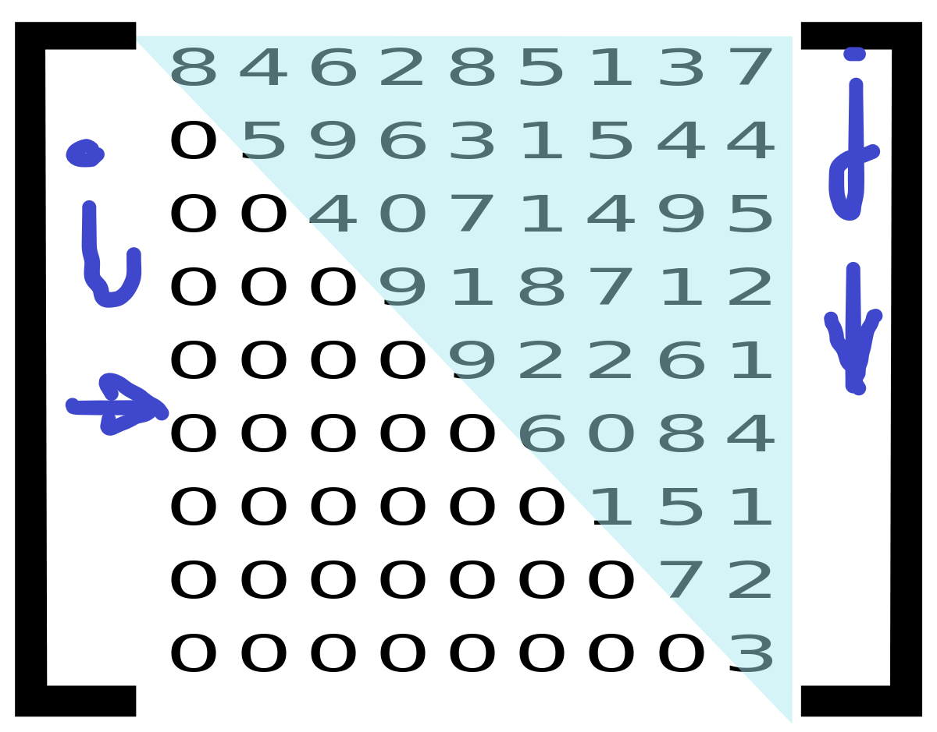
Именно по этой причине мы пишем программу для хранения матриц такого типа, поскольку, если положить верхнетреугольную матрицу в обычный массив NxN, то нижний треугольник будет пустовать, что приведет к бестолковому использованию памяти и более медленной работе методов при больших N.
Важно: Подразумевается, что матрица конечна.
Также одной из задач, помимо реализации методов, является оценка сложности предложенного метода (сложения верхнетреугольных матриц).

Постановка целей

- Познакомиться с битовыми операциями;
- Познакомиться с системой контроля версий – GIT;
- Познакомится с фреймворком gtest и пройти все тесты, написанные для классов «Битовое поле» и «Набор».
- Реализовать программу по хранению и использованию верхнетреугольных матриц.

Руководство пользователя
Для работы с программой пользователь должен иметь представление о верхнетреугольных матрицах.
- Сначала пользователю будет предложено ввести размер матрицы:
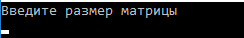
При вводе некорректного (отрицательного, дробного и т.д.) значения, программа заканчивает свою работу.
- После ввода размера программа автоматически выводит время работы метода сложения матриц в милисекундах (в нашем случае результат равен нулю, так как размер матрицы достаточно мал).
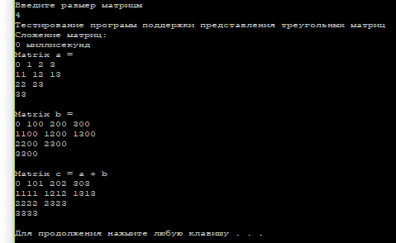
После этого печатаются сами матрицы a и b, элементы которых задаются следущим образом:
a[i][j] = i * 10 + j;
b[i][j] = (i * 10 + j) * 100;
После этого на экран выводится результат сложения этих двух матриц, то есть матрица с.
На это работа программы для пользователя заканчивается, однако при необходимости можно также произвести выполнение и других арифметических операций над верхнетреугольными матрицами, так как методы работы и перегрузки операций реализованы по задумке программы.

Руководство программиста

Описание структуры программы
Программа состоит из 3 основных модулей:

- Классы «TVector» и «TMatrix»;
- Проект, использующий фреймворк Google Test, для проверки правильности работы классов «TVector» и «TMatrix»;
- Проект, программу по хранению и использованию верхнетреугольных матриц.

Основным телом программы является main. В нём мы тестируем программы поддержки треугольных матриц.
Программа имеет два основных класса:
- class TVector
Класс вектор.
- class TMatrix : public TVector
Класс матрица. Является наследником от класса вектор. Реализует основные методы хранения и произведения различных простых операций над матрицами верхнетреугольного вида.

Описание структур данных
Описание структур и глобальных переменных, использующихся в программе:

class TVector
Поля класса [protected]
ValType | *pVector | Указатель на начало вектора
int | Size | Размер вектора
int | StartIndex | Индекс первого элемента вектора
Методы класса[public]
 | TVector(int s = 10, int si = 0) | Конструктор
 | TVector(const TVector &v) | Конструктор копирования. Принимает ссылку на начало поля pVector и копируем этот элемент в только что созданный
 | ~TVector() | Деструктор
int | GetSize() | Получение размера вектора. Возвращает размер вектора, т.е. число элементов этого поля (как в массиве)
int | GetStartIndex() | Получение индекса первого элемента. Так как для верхнетреугольных матриц в целях сохранения памяти существует переиндексация начального элемента, этот метод возвращает индекс первого элемента в строке
ValType& | operator[](int pos); | Доступ. Так как у нас иная индексация, метод позволяет достать значение по индексу элемента.
bool | operator==(const TVector &v) const | Сравнение равно. На вход подаётся константная ссылка на вектор, сравнивается текущий элемент (вектор) и поданный на вход
bool | operator!=(const TVector &v) const | Сравнение не равно. Реализуется на основе уже прописанного нами ранее метода сравнения равно.
TVector& | operator=(const TVector &v) | Присваивание. В текущий элемент кладутся значения элемента, на который была отправлена ссылка (на вход)
TVector | operator+(const ValType &val) | Прибавление скаляра. К каждому элементу вектора прибавляется заданное число
TVector | operator-(const ValType &val) | Вычитание скаляра. Из каждого элемента вектора вычитается заданное число
TVector | operator*(const ValType &val) | Умножение на скаляр. Каждый элемент вектора умножается за заданное число
TVector | operator+(const TVector &v) | Сложение. На вход подаётся вектор, элементы которого соответственно складываются с элементами текущего вектора.
TVector | operator-(const TVector &v) | Вычитание. На вход подаётся вектор, элементы которого соответственно вычитаются из элементов текущего вектора.
ValType | operator*(const TVector &v) | Скалярное произведение. Каждый элемент поданного на вход вектора умножается на заданное число
friend istream& | operator>>(istream &in, TVector &v) | Ввод вектора
friend ostream& | operator<<(ostream &out, const TVector &v) | Вывод вектора поэлементно

Теперь рассмотрим основные поля и метода класса верхнетреугольных матриц.
*Описание методов не такое подробное, так как методы класса «Вектор» ужа были описаны, а матрицы – это по сути те же векторы, и их описание не даст новой информации.
class TMatrix
Поля класса [protected]
Все необходимые поля наследуются от класса TVector
Методы класса[public]
 | TMatrix(int s = 10) | Конструктор (мы так придумали, что создаётся матрица на 10 элементов)
 | TMatrix(const TMatrix &mt) | Конструктор копирования. Принимает ссылку на начало поля
 | TMatrix(const TVector<TVector<ValType> > &mt) | Конструктор преобразования типов
bool | operator==(const TMatrix &mt) const | Сравнение равно
bool | operator!=(const TMatrix &mt) const | Сравнение не равно
TMatrix& | operator= (const TMatrix &mt); | Присваивание
TVector | operator+(const ValType &val) | Прибавление скаляра (числа)
TMatrix | operator+ (const TMatrix &mt); | Сложение
TMatrix | operator- (const TMatrix &mt); | Вычитание
friend istream& | operator>>(istream &in, TMatrix &mt) | Ввод матрицы (производится на основе ввода вектора)
friend ostream& | operator<<( ostream &out, const TMatrix &mt) | Вывод (производится на основе вывода вектора)

Эксперименты
Результат работы Гугл-тестов
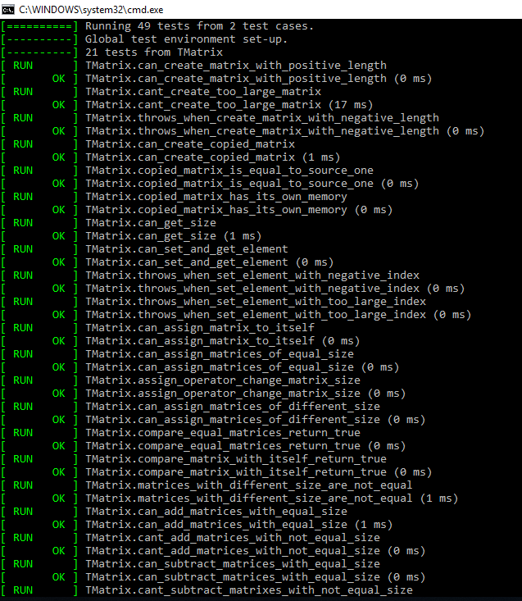
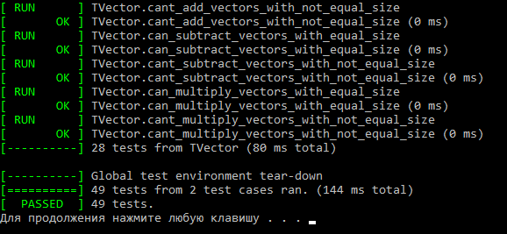

Результат работы программы
Основным экспериментом программы была оценка и сравнение теоретической сложности с реальными данными для метода сложения верхнетреугольных матриц.
Теоретическая сложность этого метода О(n), где n – размер матрицы.
В результате экспериментов получились следующие результаты:
(Элементы таблицы – время в миллисекундах)

N: | 100 | 500 | 1000 | 5000 | 10000
Тест 1 | 1 | 7 | 31 | 500 | 4148
Тест 2 | 1 | 9 | 26 | 535 | 4228
Тест 3 | 1 | 8 | 28 | 509 | 3924
Тест 4 | 1 | 7 | 34 | 506 | 4137
Тест 5 | 1 | 7 | 25 | 515 | 4194
Среднее: | 1 | 7.6 | 28.8 | 513 | 4126.2
Продемонстрируем наглядно линейную зависимость:

N: | 100 | 200 | 300 | 400 | 500 | 600
Тест 1 | 1 | 1 | 3 | 6 | 7 | 15
Тест 2 | 1 | 3 | 5 | 8 | 9 | 12
Тест 3 | 1 | 2 | 4 | 5 | 8 | 11
Тест 4 | 1 | 3 | 3 | 7 | 7 | 13
Тест 5 | 1 | 2 | 5 | 8 | 10 | 11
Среднее: | 1 | 2.2 | 4 | 6.8 | 8.2 | 12.4
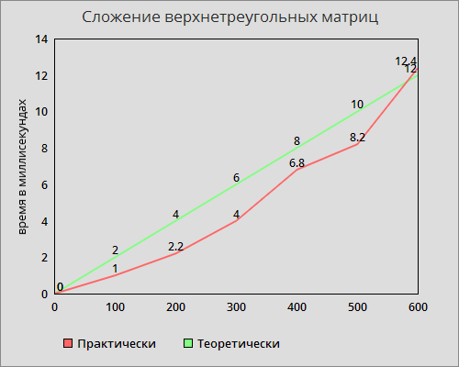

Заключение
Была написана программа, реализующая действия над верхнетреугольной матрицей.
Также была произведена оценка сложности операции сложения для верхнетреугольных матриц, которая оказалась O(n) с небольшой погрешностью на практике, это можно наглядно увидеть на графике.
Все поставленные задачи были выполнены.
Программа успешно прошла все гугл-тесты.

Литература

- Столлингс, В. Структурная организация и архитектура компьютерных систем, 5-е изд.: Пер. с англ. — М.: Издательский дом «Вильямс», 2002. — 896 с.: ил. — Парал. тит. англ.
- Johnson M. Superscalar Microprocessor Design. — Englewood Cliff, New Jersey: Prentice Hall, 1991.
- Касперски К. Техника оптимизации программ. Эффективное использование памяти. — СПб.: БХВ-Петербург, 2003. — 464 с.: ил.
- Stone H. High performance Computer Architecture. — Reading, MA: Addison-Wesley, 1993.
- Tullsen D.M., Eggers S.J. Effective Cache Prefetching on a Bus-Based Multiprocessor. — ACM Transactions on Computer Systems, pp. 57-88, Feb 1995.

Приложения

Приложение 1
sample_matrix.cpp:

#include <iostream>
#include "utmatrix.h"
#include <ctime>
//---------------------------------------------------------------------------

void main()
{
int n;

setlocale(LC_ALL, "Russian");

cout << "Введите размер матрицы" << endl;
cin >> n ;
TVector<int> f(n);
TMatrix<int> a(n), b(n), c(n);
int i, j;

setlocale(LC_ALL, "Russian");
cout << "Тестирование программы "
<< endl;
for (i = 0; i < n; i++)
for (j = i; j < n; j++)
{
a[i][j] = i * 10 + j;
b[i][j] = (i * 10 + j) * 100;
}

long float start_time = clock();
c = a + b;
long float end_time = clock();

cout << "Сложение матриц:" << endl;
long float search_time = end_time - start_time;
cout << search_time << " миллисекунд" << endl; // 1 сек = 1000 милисек

cout << "Maтрица a = " << endl << a << endl;
cout << "Maтрица b = " << endl << b << endl;
cout << "Maтрица c = a + b" << endl << c << endl;
}

Приложение 2
utmatrix.h:

#ifndef __TMATRIX_H__
#define __TMATRIX_H__

#include <iostream>

using namespace std;

const int MAX_VECTOR_SIZE = 100000000;
const int MAX_MATRIX_SIZE = 10000;

// Шаблон вектора
template <class ValType>
class TVector
{
protected:
ValType *pVector;
int Size; // размер вектора
int StartIndex; // индекс первого элемента вектора
public:
TVector(int s = 10, int si = 0);
TVector(const TVector &v); // конструктор копирования
~TVector();
int GetSize() { return Size; } // размер вектора
int GetStartIndex(){ return StartIndex; } // индекс первого элемента
ValType& operator[](int pos); // доступ
bool operator==(const TVector &v) const; // сравнение
bool operator!=(const TVector &v) const; // сравнение
TVector& operator=(const TVector &v); // присваивание

// скалярные операции
TVector operator+(const ValType &val); // прибавить скаляр
TVector operator-(const ValType &val); // вычесть скаляр
TVector operator*(const ValType &val); // умножить на скаляр

// векторные операции
TVector operator+(const TVector &v); // сложение
TVector operator-(const TVector &v); // вычитание
ValType operator*(const TVector &v); // скалярное произведение

// ввод-вывод
friend istream& operator>>(istream &in, TVector &v)
{
for (int i = 0; i < v.Size; i++)
in >> v.pVector[i];
return in;
}
friend ostream& operator<<(ostream &out, const TVector &v)
{
for (int i = 0; i < v.Size; i++)
out << v.pVector[i] << ' ';
return out;
}
};

template <class ValType>
TVector<ValType>::TVector(int s, int si)
{
if (s < 0 || s > MAX_VECTOR_SIZE)
throw "error";

if (si < 0)
throw "error";

Size = s;
StartIndex = si;

pVector = new ValType[s];

for (int i = 0; i < Size; i++)
pVector[i] = (ValType)0;

} /*-------------------------------------------------------------------------*/

template <class ValType> //конструктор копирования
TVector<ValType>::TVector(const TVector<ValType> &v)
{
Size = v.Size;
StartIndex = v.StartIndex;

pVector = new ValType[Size];
for (int i = 0; i < Size; i++)
{
pVector[i] = v.pVector[i];
}
} /*-------------------------------------------------------------------------*/

template <class ValType>
TVector<ValType>::~TVector()
{
delete[] pVector;
} /*-------------------------------------------------------------------------*/

template <class ValType> // доступ - по индексу элемента достать значение (индексация другая)
ValType& TVector<ValType>::operator[](int pos)
{
if (pos < StartIndex || pos >= StartIndex + Size)
throw "net";

return pVector[pos - StartIndex];
} /*-------------------------------------------------------------------------*/

template <class ValType> // сравнение
bool TVector<ValType>::operator==(const TVector &v) const
{
if (Size != v.Size)
return false;
if (StartIndex != v.StartIndex)
return false;
for (int i = 0; i < Size; i++)
{
if (pVector[i] != v.pVector[i])
return false;
}
return true;

} /*-------------------------------------------------------------------------*/

template <class ValType> // сравнение
bool TVector<ValType>::operator!=(const TVector &v) const
{
return !(*this == v);
} /*-------------------------------------------------------------------------*/

template <class ValType> // присваивание
TVector<ValType>& TVector<ValType>::operator=(const TVector &v)
{
if (Size != v.Size)
{
delete[] pVector;
pVector = new ValType[v.Size];
Size = v.Size;
}

StartIndex = v.StartIndex;

for (int i = 0; i < Size; i++)
{
pVector[i] = v.pVector[i];
}

return *this;
} /*-------------------------------------------------------------------------*/

template <class ValType> // прибавить скаляр
TVector<ValType> TVector<ValType>::operator+(const ValType &val)
{
TVector<ValType> tmp(*this);
for (int i = 0; i < Size; i++)
{
tmp.pVector[i] = tmp.pVector[i] + val;
}

return tmp;
} /*-------------------------------------------------------------------------*/

template <class ValType> // вычесть скаляр
TVector<ValType> TVector<ValType>::operator-(const ValType &val)
{
TVector<ValType> tmp(*this);
return tmp + (-val);

} /*-------------------------------------------------------------------------*/

template <class ValType> // умножить на скаляр
TVector<ValType> TVector<ValType>::operator*(const ValType &val)
{
TVector<ValType> tmp(*this);
for (int i = 0; i < Size; i++)
{
tmp.pVector[i] = tmp.pVector[i] * val;
}

return tmp;
} /*-------------------------------------------------------------------------*/

template <class ValType> // сложение
TVector<ValType> TVector<ValType>::operator+(const TVector<ValType> &v)
{
if (Size != v.Size)
throw "net";

TVector<ValType> tmp(*this);
for (int i = 0; i < Size; i++)
{
tmp.pVector[i] = tmp.pVector[i] + v.pVector[i];
}

return tmp;
} /*-------------------------------------------------------------------------*/

template <class ValType> // вычитание
TVector<ValType> TVector<ValType>::operator-(const TVector<ValType> &v)
{
if (Size != v.Size)
throw "net";

TVector<ValType> tmp(*this);
for (int i = 0; i < Size; i++)
{
tmp.pVector[i] = tmp.pVector[i] - v.pVector[i];
}

return tmp;
} /*-------------------------------------------------------------------------*/

template <class ValType> // скалярное произведение
ValType TVector<ValType>::operator*(const TVector<ValType> &v)
{
if (Size != v.Size)
throw "net";

ValType sum = (ValType)0;
for (int i = 0; i < Size; i++)
{
sum += pVector[i] * v.pVector[i];

}

return sum;
}

// Верхнетреугольная матрица
template <class ValType>
class TMatrix : public TVector<TVector<ValType> >
{
public:
TMatrix(int s = 10);
TMatrix(const TMatrix &mt); // копирование
TMatrix(const TVector<TVector<ValType> > &mt); // преобразование типа
bool operator==(const TMatrix &mt) const; // сравнение
bool operator!=(const TMatrix &mt) const; // сравнение
TMatrix& operator= (const TMatrix &mt); // присваивание
TMatrix operator+ (const TMatrix &mt); // сложение
TMatrix operator- (const TMatrix &mt); // вычитание

// ввод / вывод
friend istream& operator>>(istream &in, TMatrix &mt)
{
for (int i = 0; i < mt.Size; i++)
in >> mt.pVector[i];
return in;
}
friend ostream & operator<<( ostream &out, const TMatrix &mt)
{
for (int i = 0; i < mt.Size; i++)
out << mt.pVector[i] << endl;
return out;
}
};

template <class ValType>
TMatrix<ValType>::TMatrix(int s): TVector<TVector<ValType>>(s)
{
if ( s > MAX_MATRIX_SIZE)
throw "error";

for (int i = 0; i < s; i++)
{
TVector<ValType> tmp(s-i,i);
pVector[i] = tmp;
}
} /*-------------------------------------------------------------------------*/

template <class ValType> // конструктор копирования
TMatrix<ValType>::TMatrix(const TMatrix<ValType> &mt):
TVector<TVector<ValType> >(mt) {}

template <class ValType> // конструктор преобразования типа
TMatrix<ValType>::TMatrix(const TVector<TVector<ValType> > &mt):
TVector<TVector<ValType> >(mt) {}

template <class ValType> // сравнение
bool TMatrix<ValType>::operator==(const TMatrix<ValType> &mt) const
{
if (Size != mt.Size)
return false;

for (int i = 0; i < Size; i++)
if (pVector[i] != mt.pVector[i])
return false;

return true;
} /*-------------------------------------------------------------------------*/

template <class ValType> // сравнение
bool TMatrix<ValType>::operator!=(const TMatrix<ValType> &mt) const
{
return !(*this == mt);
} /*-------------------------------------------------------------------------*/

template <class ValType> // присваивание
TMatrix<ValType>& TMatrix<ValType>::operator=(const TMatrix<ValType> &mt)
{
if (Size != mt.Size)
{
Size = mt.Size;
delete[] pVector;
pVector = new TVector<ValType>[mt.Size];
}

for (int i = 0; i < Size; i++)
pVector[i] = mt.pVector[i];

return *this;

} /*-------------------------------------------------------------------------*/

template <class ValType> // сложение
TMatrix<ValType> TMatrix<ValType>::operator+(const TMatrix<ValType> &mt)
{
TMatrix<ValType> tmp(*this);

for (int i = 0; i < Size; i++)
tmp.pVector[i] = pVector[i] + mt.pVector[i];

return tmp;
} /*-------------------------------------------------------------------------*/

template <class ValType> // вычитание
TMatrix<ValType> TMatrix<ValType>::operator-(const TMatrix<ValType> &mt)
{
TMatrix<ValType> tmp(*this);

for (int i = 0; i < Size; i++)
tmp.pVector[i] = pVector[i] - mt.pVector[i];

return tmp;
} /*-------------------------------------------------------------------------*/

// TVector О3 Л2 П4 С6
// TMatrix О2 Л2 П3 С3
#endif

Приложение 3
test_tvector.cpp:

#include "utmatrix.h"

#include <gtest.h>

TEST(TVector, can_create_vector_with_positive_length)
{
ASSERT_NO_THROW(TVector<int> v(5));
}

TEST(TVector, cant_create_too_large_vector)
{
ASSERT_ANY_THROW(TVector<int> v(MAX_VECTOR_SIZE + 1));
}

TEST(TVector, throws_when_create_vector_with_negative_length)
{
ASSERT_ANY_THROW(TVector<int> v(-5));
}

TEST(TVector, throws_when_create_vector_with_negative_startindex)
{
ASSERT_ANY_THROW(TVector<int> v(5, -2));
}

TEST(TVector, can_create_copied_vector)
{
TVector<int> v(10);

ASSERT_NO_THROW(TVector<int> v1(v));
}

TEST(TVector, copied_vector_is_equal_to_source_one)
{
TVector<int> v(10);
TVector<int> v1 = v;

EXPECT_EQ(v,v1);
}

TEST(TVector, copied_vector_has_its_own_memory)
{
TVector<int> v(10);
v[2] = 5;

TVector<int> v1 = v;
v1[4] = 2;

EXPECT_NE(v, v1);
}

TEST(TVector, can_get_size)
{
TVector<int> v(4);

EXPECT_EQ(4, v.GetSize());
}

TEST(TVector, can_get_start_index)
{
TVector<int> v(4, 2);

EXPECT_EQ(2, v.GetStartIndex());
}

TEST(TVector, can_set_and_get_element)
{
TVector<int> v(4);
v[0] = 4;

EXPECT_EQ(4, v[0]);
}

TEST(TVector, throws_when_set_element_with_negative_index)
{
TVector<int> v(4);

ASSERT_ANY_THROW(v[-5]);
}

TEST(TVector, throws_when_set_element_with_too_large_index)
{
TVector<int> v(4);

ASSERT_ANY_THROW(v[5]);
}

TEST(TVector, can_assign_vector_to_itself)
{
TVector<int> v(4);
ASSERT_NO_THROW(v = v);
}

TEST(TVector, can_assign_vectors_of_equal_size)
{
TVector<int> v1(4);
TVector<int> v2(4);
v1 = v2;
EXPECT_EQ(v1,v2);
}

TEST(TVector, assign_operator_change_vector_size)
{
TVector<int> v1(4);
TVector<int> v2(5);
v1 = v2;
EXPECT_EQ(v1.GetSize(), 5);
}

TEST(TVector, can_assign_vectors_of_different_size)
{
TVector<int> v1(4);
TVector<int> v2(5);
ASSERT_NO_THROW(v1=v2);
}

TEST(TVector, compare_equal_vectors_return_true)
{
TVector<int> v1(4);
v1[2] = 5;
TVector<int> v2 = v1;
ASSERT_TRUE(v1 == v2);
}

TEST(TVector, compare_vector_with_itself_return_true)
{
TVector<int> v1(4);
ASSERT_TRUE(v1 == v1);
}

TEST(TVector, vectors_with_different_size_are_not_equal)
{
TVector<int> v1(4);
TVector<int> v2(5);
EXPECT_NE(v1 , v2);
}

TEST(TVector, can_add_scalar_to_vector)
{
TVector<int> v(2);
v[0] = 1;
v[1] = 2;

TVector<int> res(2);
res[0] = 3;
res[1] = 4;

EXPECT_EQ(res, v + 2);
}

TEST(TVector, can_subtract_scalar_from_vector)
{
TVector<int> v(2);
v[0] = 1;
v[1] = 2;

TVector<int> res(2);
res[0] = 3;
res[1] = 4;

EXPECT_EQ(v, res - 2);
}

TEST(TVector, can_multiply_scalar_by_vector)
{
TVector<int> v(2);
v[0] = 1;
v[1] = 2;

TVector<int> res(2);
res[0] = 2;
res[1] = 4;

EXPECT_EQ(res, v * 2);
}

TEST(TVector, can_add_vectors_with_equal_size)
{
TVector<int> v1(2);
v1[0] = 1;
v1[1] = 2;

TVector<int> v2(2);
v2[0] = 2;
v2[1] = 4;

TVector<int> res(2);
res[0] = 3;
res[1] = 6;

EXPECT_EQ(res, v1 + v2);
}

TEST(TVector, cant_add_vectors_with_not_equal_size)
{
TVector<int> v1(2);
TVector<int> v2(3);

ASSERT_ANY_THROW(v1 + v2);
}

TEST(TVector, can_subtract_vectors_with_equal_size)
{
TVector<int> v1(2);
v1[0] = 1;
v1[1] = 2;

TVector<int> v2(2);
v2[0] = 2;
v2[1] = 4;

TVector<int> res(2);
res[0] = -1;
res[1] = -2;

EXPECT_EQ(res, v1 - v2);
}

TEST(TVector, cant_subtract_vectors_with_not_equal_size)
{
TVector<int> v1(2);
TVector<int> v2(3);

ASSERT_ANY_THROW(v1 - v2);
}

TEST(TVector, can_multiply_vectors_with_equal_size)
{
TVector<int> v1(2);
v1[0] = 1;
v1[1] = 2;

TVector<int> v2(2);
v2[0] = 2;
v2[1] = 4;

int res = 10;

EXPECT_EQ(res, v1 * v2);
}

TEST(TVector, cant_multiply_vectors_with_not_equal_size)
{
TVector<int> v1(2);
TVector<int> v2(3);

ASSERT_ANY_THROW(v1 * v2);
}

Приложение 4
test_tmatrix.cpp:
#include "utmatrix.h"

#include <gtest.h>

TEST(TMatrix, can_create_matrix_with_positive_length)
{
ASSERT_NO_THROW(TMatrix<int> m(5));
}

TEST(TMatrix, cant_create_too_large_matrix)
{
ASSERT_ANY_THROW(TMatrix<int> m(MAX_MATRIX_SIZE + 1));
}

TEST(TMatrix, throws_when_create_matrix_with_negative_length)
{
ASSERT_ANY_THROW(TMatrix<int> m(-5));
}

TEST(TMatrix, can_create_copied_matrix)
{
TMatrix<int> m(5);

ASSERT_NO_THROW(TMatrix<int> m1(m));
}

TEST(TMatrix, copied_matrix_is_equal_to_source_one)
{
TMatrix<int> m1(5);
TMatrix<int> m2 = m1;

EXPECT_EQ(m1, m2);
}

TEST(TMatrix, copied_matrix_has_its_own_memory)
{
TMatrix<int> m1(2);
TMatrix<int> m2 = m1;
m2[1, 1] = 5;

EXPECT_NE(m1, m2);
}

TEST(TMatrix, can_get_size)
{
TMatrix<int> m1(2);
EXPECT_EQ(m1.GetSize(), 2);
}

TEST(TMatrix, can_set_and_get_element)
{
TMatrix<int> m1(2);
m1[0][0] = 5;
EXPECT_EQ(m1[0][0], 5);
}

TEST(TMatrix, throws_when_set_element_with_negative_index)
{
TMatrix<int> m1(2);
ASSERT_ANY_THROW(m1[0][-50]);
}

TEST(TMatrix, throws_when_set_element_with_too_large_index)
{
TMatrix<int> m1(2);
ASSERT_ANY_THROW(m1[0][90]);
}

TEST(TMatrix, can_assign_matrix_to_itself)
{
TMatrix<int> m1(2);
ASSERT_NO_THROW(m1 == m1);
}

TEST(TMatrix, can_assign_matrices_of_equal_size)
{
TMatrix<int> m1(2);
m1[0][1] = 4;
TMatrix<int> m2(2);
m2 = m1;
EXPECT_EQ(m1,m2);
}

TEST(TMatrix, assign_operator_change_matrix_size)
{
TMatrix<int> m1(3);
m1[0][1] = 4;
TMatrix<int> m2(2);
m2 = m1;
EXPECT_EQ(3, m2.GetSize());
}

TEST(TMatrix, can_assign_matrices_of_different_size)
{
TMatrix<int> m1(3);
m1[0][1] = 4;
TMatrix<int> m2(2);
m2 = m1;

EXPECT_EQ(m2, m1);
}

TEST(TMatrix, compare_equal_matrices_return_true)
{
TMatrix<int> m1(3);
m1[0][1] = 4;
TMatrix<int> m2(2);
m2 = m1;

EXPECT_TRUE(m2 == m1);
}

TEST(TMatrix, compare_matrix_with_itself_return_true)
{
TMatrix<int> m1(3);
EXPECT_TRUE(m1 == m1);
}

TEST(TMatrix, matrices_with_different_size_are_not_equal)
{
TMatrix<int> m1(3);
m1[0][1] = 4;
TMatrix<int> m2(2);

EXPECT_NE(m2, m1);
}

TEST(TMatrix, can_add_matrices_with_equal_size)
{
TMatrix<int> m1(2);
m1[0][1] = 4;
TMatrix<int> m2(2);
m2[0][1] = 4;
TMatrix<int> res(2);
res[0][1] = 8;

EXPECT_EQ(res, m1+m2);
}

TEST(TMatrix, cant_add_matrices_with_not_equal_size)
{
TMatrix<int> m1(2);
TMatrix<int> m2(5);

ASSERT_ANY_THROW(m1 + m2);

}

TEST(TMatrix, can_subtract_matrices_with_equal_size)
{
TMatrix<int> m1(2);
m1[0][1] = 4;
TMatrix<int> m2(2);
m2[0][1] = 4;
TMatrix<int> res(2);
res[0][1] = 0;

EXPECT_EQ(res, m1 - m2);
}

TEST(TMatrix, cant_subtract_matrixes_with_not_equal_size)
{
TMatrix<int> m1(2);
TMatrix<int> m2(5);

ASSERT_ANY_THROW(m1 - m2);
}

